**QUELQUES PROBLÈMES POUR LES JEUNES MATHÉMATICIENS**

**Francisco Bellot-Rosado**

*Exposé pour le 43e Congrès de la SBPMef*

*Liège, 23-25 août 2017*

Premièrement, je voudrais remercier la Commission Congrès pour avoir accepté ma proposition d’exposé. Comme le thème est “Les premiers pas de mathématiques”, j’ai choisi un échantillon de problèmes des concours pour les jeunes élèves. Ceci ne signifie pas que les problèmes choisis soient tout à fait faciles… cela depend du niveau de l’enseignement de chaque pays.

Je veux remercier aussi mon cher ami et collègue Pierre Lapôtre pour son aide avec mon toujours imparfait français.

Notre premier exemple est un problème de la première épreuve de l’Olympiade de la Grande Bretagne en 2014:

**Disposer les nombres suivants en ordre croissant (de magnitude) et justifier le raisonnement utilisé:**

**.**

**Ici, .**

**Solution**

**Nous écrivons les cinq nombres dans la forme**

**.**

**Les puissances de base 3 sont ordonnées ainsi:**



**Nous allons essayer de mettre les puissances de base 4 où il convient:**

**,**

**Donc nous avons**

**.**

**Il faut situer 481. On a:**

**,**

**Et donc la réponse est**

**∎**

Le second exemple est un problème du Tournoi des Villes, épreuve de Printemps 2017. Les problèmes de cette compétition sont toujours très originaux.

**Trouver le plus petit naturel qui est divisible par 2017 et dont l’écriture décimale commence par 2016.**

**Solution**

Nous appellons *n* le nombre cherché et supposons qu’il a *k+4* chiffres.

Alors on a . *n* en étant divisible par 2017, on doit avoir. Alors, , et .

Ainsi le plus petit nombre cherché est . ∎

Notre troisième exemple provient de l’Olympiade de Biélorussie 2015, pour les élèves de 13-14 ans. Son auteur est Igor Voronovich.

**Les nombres  sont les racines de l’équation**

**,**

**oú** *a* **est un nombre réel. Trouver toutes les valeurs possibles de**

**.**

**Solution**

On voit aisément que 1 est une des racines de l’équation donnée; alors on a



et donc les deux autres racines de l’équation donnée sont celles de l’équation quadratique =0. Leur somme est 2, donc l’une d’elles est moindre que 1 et l’autre plus grande que 1. Alors *x2 = 1* et *x1,x3* sont les racines de l’equation quadratique. Comme consequence,

. ∎

Le prochain problème est aussi de Voronovich, mais dans ce cas c’est pour les élèves de 15-16 ans, posé en 2012.

**Les entiers positifs** *n, a, b*  **avec** *a>b*, **vérifient**

**.**

**Prouver qu’on a****, et déterminer tous les entiers positifs** *n* **pour lesquels l’égalité est valable.**

**Solution**

Nous appellons . Alors l’égalité donnée peut s’écrire sous la forme . Ceci signifie que l’équation quadratique

 (*)

a des coefficients entiers et, en plus, la racine entière *x = b.* C’est-à-dire, son discriminant  est le carré d’un certain nombre naturel.

Comme on a , nous avons

,

et d’ici on a .

L’égalité  aura lieu si et seulement si

,

et comme t doit être évidemment un naturel impair, si nous appellons

. ∎

Observation: Une autre demonstration, par l’absurde est aussi possible pour prouver la première partie.

L’exemple suivant est une application de la méthode de compléter carrés:

**Démontrer qu’il existe des nombres réels** *x,y* **tels qu’on a**

**.**

**Solution**.

Nous avons, d’une part

;

et d’autre,

.

Alors nous avons

,

Donc la condition nécessaire et suffissante pour que l’équation donnée ait lieu est que

. ∎

Un autre problème de Voronovich, dans ce cas pour les élèves agés de 12-13 ans, dans l’Olympiade de 2010:

**Trouver tous les couples** *(p,q)*  **de nombres premiers tels qu’on a**

**.**

**Solution**

Si *p=3,* alors on a  et il n’y a pas de solution entière. Alors *p* n’est pas multiple de 3, donc il serait de la forme , pour quelque entier positif *n*. L’équation initiale peut s’écrire comme

.

Ainsi, *q5 est divisible par 3, donc q est divisible par 3.* Mais comme *q* doit être premier, *q=3.* Dans ce cas, l’équation est de la forme

.

Alors, la seule solution est *p=11,q=3.∎*

Notre prochain problème est de la revue roumaine *Gazeta matematica*:

**Trouver tous les naturels** *x, y, z* **tels que .**

**Solution**

Nous désignons par *u(x)* le dernier chiffre du nombre *x*.

Pour *y>0* nous avons *u(10y) = 0,* et si *z>0, u(5z) = 5.*

Dans ce cas, pour que l’égalité de l’énoncé soit vraie, on devrait avoir *u(x2)=2,* mais un carré parfait ne se termine jamais par 2.

Dans le cas *y=0* l’égalité devient *x2+5z = 8. Si* , ; et si *z = 1 ou z=0,* on vérifie directement qu’il n’existe aucun *x* dans les deux cas. Alors si *y=0* il n’y a pas de solution.

Si *z = 0, l’égalité s’écrit comme .* Dans le cas , les DEUX DERNIERS chiffres de  sont 06, et donc  est divisible par 2 mais pas pour 4, et à nouveau il n’y a pas de solution.

Finalement, si *y = 1, on a x = 4.*

La seule solution de l’équation est x = 4, y = 1, z = 0.∎

Le prochain problème vient aussi de l’Olympiade de Biélorussie 2016, pour des élèves agés de 13-14 ans, et son auteur est E. Zhibrik:

**Une liste de  nombres entiers positifs est écrite sur le tableau noir. Il est possible faire le suivant mouvement avec cette liste: Si *s* est la moyenne arithmétique des *N* entiers, alors on somme 1 à chaque nombre de la liste qui est moindre ou égal à *s-1 et on reste 1* à chaque nombre de la liste qui est supérieur ou égal à *s + 1. Les autres nombres de la liste ne sont pas changés.***

**Démontrer qu’aprés un nombre fini de mouvements, aucun nombre écrit sur le tableau noir ne peut ètre changé.**

**Solution**

Soient: *S(i)* la moyenne arithmétiquedes *n* nombres écrits après *i* mouvements; *Mi* et *mi* le plus grand et le plus petit, respectivement, des nombres écrits.

Nous allons démontrer que, si  (1).

En effet, puisque , on voit que le segment  contient au moins un nombre entier positif. Alors, au moins une des inégalités



est vraie, car S(i)ϵ(mi,Mi).

Si seulement une des inégalités est vérifiée, alors

;

Si les deux inégalités sont vraies, alors

.

Donc, l’inégalité (1) est vérifiée.

Puisque la différence *Mi-mi décroît* quand i croît, aprés quelques mouvements cette différence doit être 0 ou 1. Si *Mi – mi = 0, tous les nombres écrits* sont égaux et donc ils coïncident avec leur moyenne arithmétique, donc ils ne peuvent être changés aprés le mouvement i.

Si *Mi – mi = 1, seulement il y a deux nombres distincts dans le tableau noir:*

*mi* et *Mi= mi* + 1. Alors leur moyenne arithmétique est un certain nombre compris entre eux, donc par la condition du problème les nombres ne peuvent pas être changés aprés le *i*-ème mouvement.∎

**TREIZE BOUTEILLES DE VIN**

Le suivant problème l’ai pris du livre Hypermath, une bonne récopilation de problèmes faite par Pierre Bornzstein, mais nous donnerons des autres réferences.

**Un casier rectangulaire PQRS contient cinq couches de bouteilles de vin identiques (comme il se doit, les bouteilles sont placées horizontalement). Dans la première couche, on a assez de placepour seulement du casier. trois bouteilles,** *a, b* **et** *c.***Dans la couche juste au-dessus, on place deux bouteilles,** *d* **et** *e,* **de telle façon que** *b* **soit maintenue dans une position donnée entre** *a* **et** *c***, et que** *a* **et** *c* **soient repoussées contre les parois du casier. La troisième couche est formée de trois bouteilles** *f, g, h* **avec** *f* **et** *h* **touchant les parois du casier et** *g* **posée sur** *d* **et** *e.* **La quatrième couche comporte deux bouteilles** *i* **et** *j* **posées respectivement sur** *f* **et** *g,* **et sur** *g* **et** *h***. La cinquième est composée de trois bouteilles** *k, l* **et** *m,***avec** *k* **et** *m* **touchant les parois du casier et** *l* **posée sur** *i* **et** *j.*

**Prouver que cette cinquième couche est pafaitement horizontale, et ce quel que soit le positionnement de** *b* **entre** *a* **et** *c.*

**Solution**

On note A, B, …, M les centres de cercles modélisant les bouteilles *a, b, …,m. Soit r* le rayon commun à tous ces cercles.

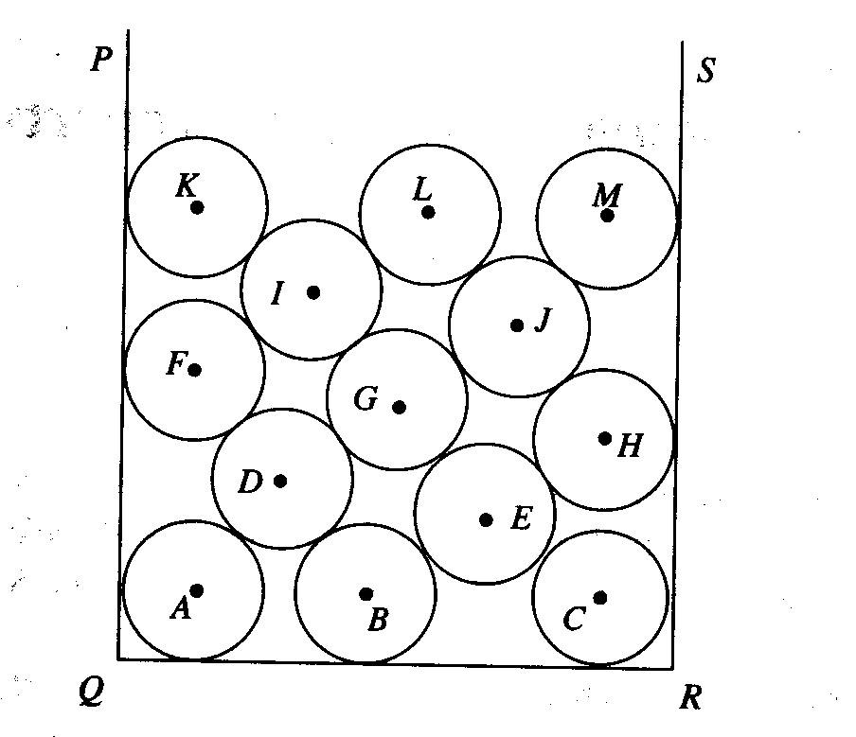

Les points K, F, A sont situés du même coté et à la même distance *r* de (PS), donc ils sont alignés sur une parallèle à (PS). De même, les points M, H, C sont une parallèle à (RQ), et les points A,B,C sont une parallèle à (PQ). On a donc FAB rectangle en A et HCB rectangle en C. On veut donc prouver que l’angle FKL =π/2 = angle LMH.

On a IK = IL = IF = 2r, donc I est le centre du cercle circonscrit à FKL. Prouver que angle FKL = π/2 revient à prouver que I est le milieu de [FL].

On a GI = GJ = JL = =IL = 2r, donc GJLI est un losange de côté 2r. De même IGDF, GDBE, JGEH sont des losanges de côté 2r. On en déduit que les vecteurs FI et BE sont équipollents et aussi IL et EH.

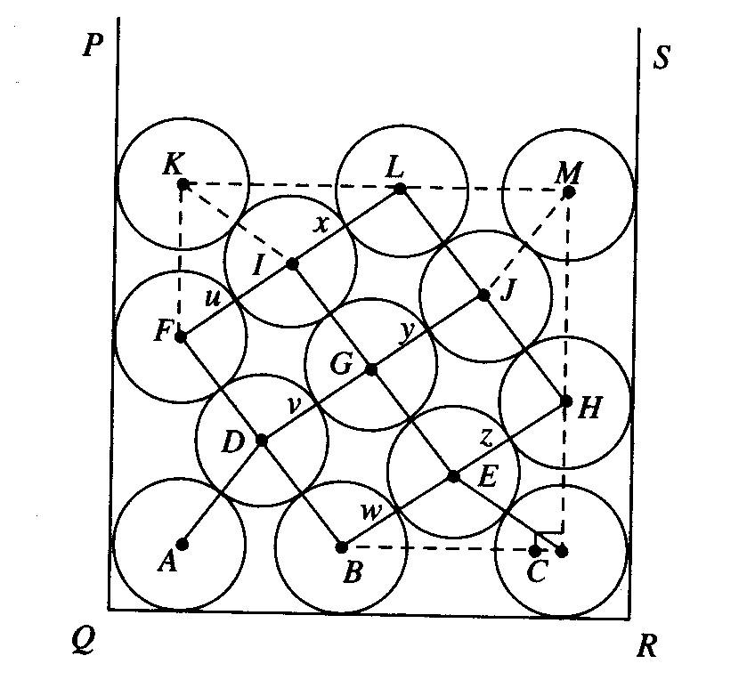

Or EH = EB = EC = 2r, donc E est le centre du cercle circonscrit au triangle rectangle BHC. Ainsi E est le milieu de [BH], d’oú les vecteurs FI, BE, EH et IL sont également équipollents et I est le milieu de [FL]. Donc l’angle FKL vaut π/2.

On preuve de même que l’angle LMH vaut π/2, et la conclusion s’en suit.∎

**Quelques observations sur l’origine de ce problème**

Ross Honsberger, dans son livre “*Mathematical Diamonds”(2003)*, pris le problème de *“Which way did the bicycle go?”,* écrit par Joseph D.E. Konhauser, Dan Velleman et Stan Wagon, publié par la Mathematical Association of America en 1996. Selon Honsberger, la propriété a été découverte par un des créateurs du programme CABRI, le français Charles Payan, et la solution que nous venons de voir est de Hung Ding.